**Tareas**

**6. Clasificar la data: Clasificar correctamente las fuentes en un gráfico/diagrama (tradicional, no tradicional, estructurada, semi estructurada, no estructurada, etc.).**

Los sistemas de recomendación se utilizan no solo para películas, sino también en muchos otros productos y servicios como Amazon (Libros, Artículos), Pandora / Spotify (Música), Google (Noticias, Búsqueda), YouTube (Videos), etc.

El recomendador basado en contenido se basa en la similitud de los elementos que se recomiendan. La idea básica es que, si le gusta un artículo, también le gustará un artículo "similar". Generalmente funciona bien cuando es fácil determinar el contexto / propiedades de cada elemento.

Un recomendado basado en contenido funciona con datos que el usuario proporciona, ya sea explícitamente clasificaciones de películas para el conjunto de datos MovieLens En base a esos datos, se genera un perfil de usuario, que luego se utiliza para hacer sugerencias al usuario. A medida que el usuario proporciona más entradas o toma medidas sobre las recomendaciones, el motor se vuelve más y más preciso.

Este tipo de filtro se basa en las tarifas de los usuarios, y nos recomendará películas que aún no hemos visto, pero usuarios similares a nosotros sí, y les gusta. Para determinar si dos usuarios son similares o no, este filtro considera las películas que ambos vieron y cómo las calificaron. Al observar los elementos en común, este tipo de algoritmo básicamente predecirá la tasa de una película para un usuario que aún no la ha visto, en función de las tasas de usuarios similares.

Para trabajar con precisión, este tipo de filtro necesita tasas, y no todos los usuarios califican los productos constantemente. ¡Algunos de ellos apenas o nunca califican nada! Otra característica de este método es la diversidad en las recomendaciones, que pueden ser buenas o malas, según el caso. Por ejemplo, supongamos que al usuario A le gustan mucho las películas distópicas y la comedia oscura. El usuario B también disfruta de las películas distópicas, pero nunca vio una comedia oscura. El filtro colaborativo recomendará programas de comedia oscura al usuario B, en función del gusto común que los dos usuarios tienen para las películas distópicas. Este escenario puede ser de dos maneras: el usuario B descubre que le gusta mucho la comedia oscura y, en ese caso, ¡muchas cosas nuevas para ver en su lista! O bien, el usuario B realmente disfruta de un estilo de comedia más ligero, y en ese caso la recomendación no ha tenido éxito.

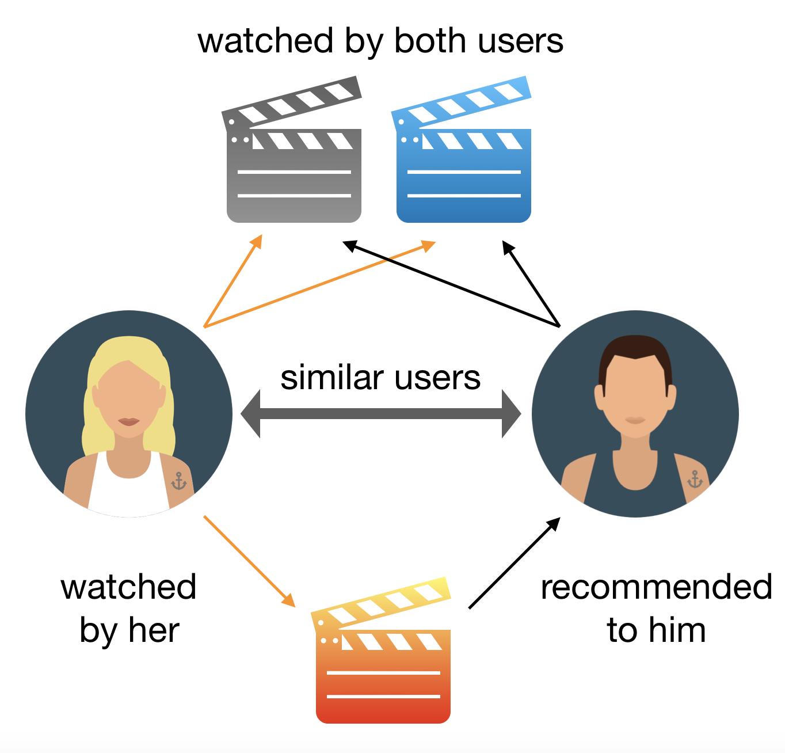

**Fuente:** [**https://towardsdatascience.com/**](https://towardsdatascience.com/)

En ese sentido, se procede a adjuntar las fuentes que se usarán para este análisis:



**Fuente: Elaboración propia**

**9. Identificar perfiles profesionales y presupuesto: justificar los perfiles de Big Data necesarios y el presupuesto que se necesita.**

* **Business Data Analyst (o Analista de Datos):** Como su cargo indica, se encarga de participar en el análisis de los datos y recoge las necesidades de los clientes para presentárselas al Data Scientist.

El análisis de datos se ha vuelto una práctica imprescindible dentro de las estrategias de Marketing para las empresas, por esto, requieren de profesionales que sean capaces, no solo de extraer estos datos, sino de interpretarlos.

Por este motivo, son muchas las empresas que apuestan por la contratación de un

**Costo:** Cuenta con un suedto entre los **50.000 y los 60.000 euros brutos anuales.**

* **Chief Data Officer (CDO):** Es el responsable de todos los equipos especializados en Big Data de la organización. Su función es la de liderar y gestionar datos y analítica asociados por el negocio y asegurarse de que la empresa sea data driven.

**Costo:** En España el sueldo de este profesional oscila entre **40.000 y los 90.000 euros brutos al año.**

* **Data Scientist:** Conocido también como Científico de Datos, su función es la de traducir los grandes volúmenes de datos y convertirlos en información útil para la empresa. Tiene conocimientos matemáticos, estadísticos y de programación. También cuenta con una visión de negocio y habilidades comunicativas, para dar a conocer el resultado de su trabajo al resto de la organización.

**Costo:** Su sueldo se encuentra entorno de los **55.000€ a los 80.000 euros brutos anuales.**

* **Data Engineer:** También llamado Ingeniero de Datos. Su tarea es la de distribuir datos de manera accesible a los Data Scientist. Su perfil es más especializado en gestión de bases de datos y en sistemas de procesamiento y de programación.

**Costo:** Un Data Engineer en Estados Unidos puede ganar entre 90.000$ a 130.000 dólares.